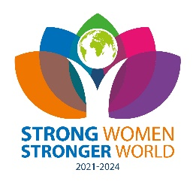

Månadsbrev 8 2022-2023 Jönköping Bankeryd IWC President Inga Kastman
Sekreterare Gerd Svennenfors

Klubbmöte Välkomna till Intercitymöte måndagen 20 mars kl. 18.00
i Fjällstugan Sommarhemsgatan 7 Jönköping

Program Bo Lindell informerar om Garissaprojektet

Förtäring Vi inleder vårt möte med att äta tillsammans,
Varmrätt samt kaffe och kaka. Kostnad 190 kr.
Beloppet sätts in på klubbens bankgiro.
Observera att swishnumret i matrikeln inte gäller längre

Avanmälan och Ann Werthén tel: 070-4968482, annwe@habo.net
anmälan av gäster Gun Ejdeblad tel: 072-3200146, gun.ejdeblad@gmail.com
senast 15 mars

Klubbinformation Vår insamling till Kvinno-och tjejjouren i Jönköping gav
340 kr
Referat från vårt valmöte bifogas

Kommande program 19 april kl. 14.00 Sensus Jönköping
Magnus Lönnberg berättar om Heliga Birgitta
10 maj besök på Vandalorum Värnamo

Andra klubbars program 20 mars Intercitymöte med de tre klubbarna

Nästa styrelsemöte 27 april kl. 14.00 hos Gun Ejdeblad

Vårliga IW-hälsningar Gerd Svennenfors

